Задание 1

Измените команду ls /tmp /tmp1так, чтобы:

- Результат работы (список файлов) для текущего запуска команды выводился в файл /tmp/file_list.
- Ошибки для каждого запуска добавлялись в файл /tmp/file_errors.

Примечание к заданию:

- Создавать /tmp1 не требуется. Директория должна отсутствовать для генерации вывода stderr.
- Задание необходимо выполнить одной командой.

В качестве решения пришлите полученную команду и скриншот терминала с выводом содержимого созданных файлов

Решение 1

Для выполнения задания требуется изменить приведенную команду следующим образом:

ls /tmp /tmp1 > /tmp/file_list 2>> /tmp/file_errors

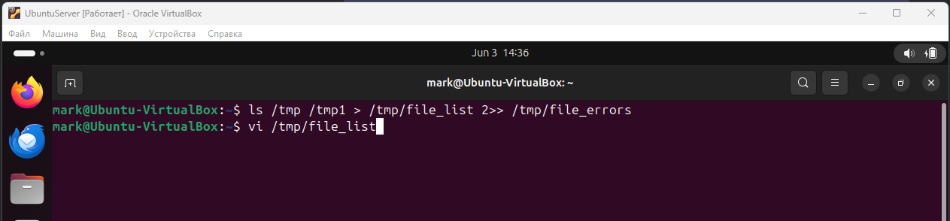

Вывод содержимого файла /tmp/file_list:

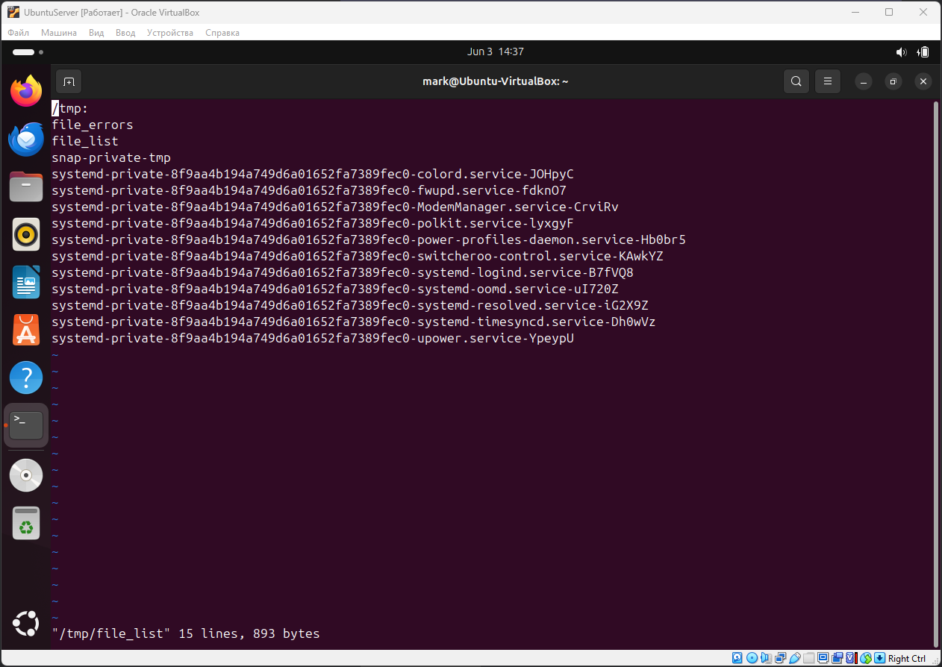

Вывод содержимого файла /tmp/file_errors:

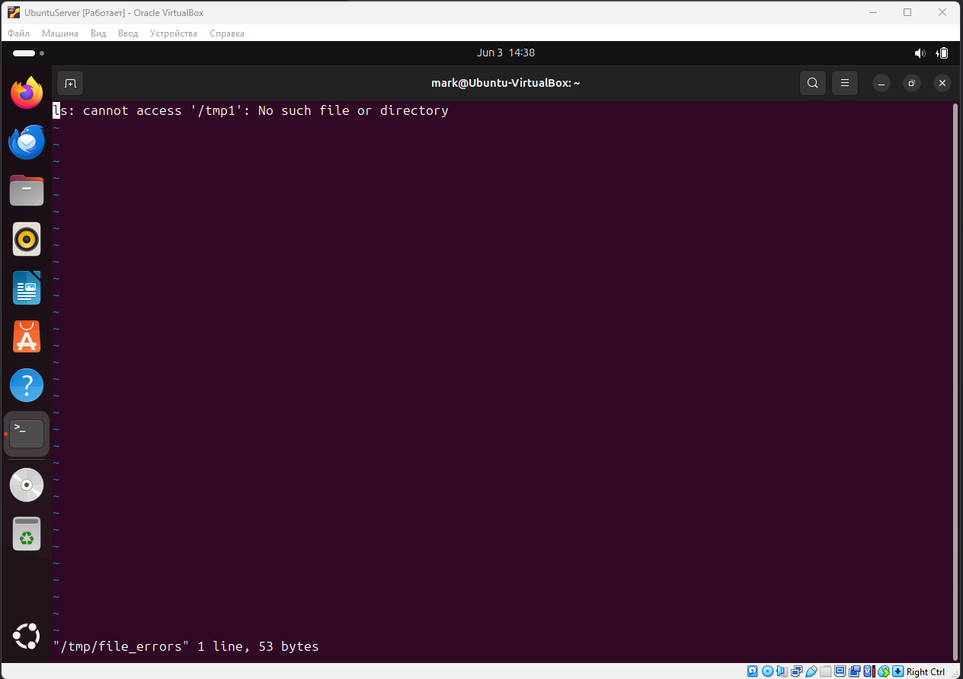

Задание 2

Напишите команду, которая выводит все запущенные процессы пользователя root в файл "user_root_ps".

Решение 2

Для этого требуется использовать команду:

ps -u root > user_root_ps

Команда ps выводит только процессы текущего пользователя и текущего терминала. Для получения информации о процессах конкретного пользователя нужно использовать параметр -u root, который отфильтровывает процессы только пользователя root, затем команда > user_root_ps перенаправляет стандартный вывод в файл user_root_ps.

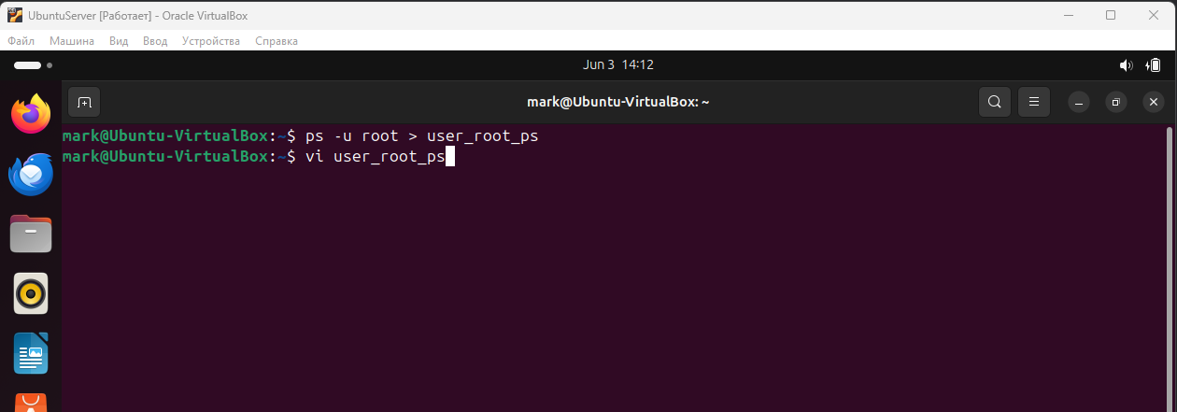

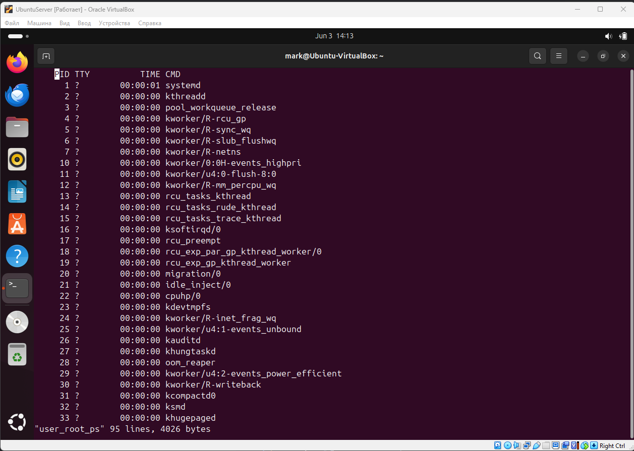

Задание 3

Начинающий администратор захотел вывести все запущенные процессы пользователя с логином "2" в файл "user_2_ps".

Для этого он набрал команду:

ps -U 2> user_2_ps

Затем, он аналогично повторил для пользователя с логином "5" вывод в файл "user_5_ps":

ps -U 5> user_5_ps

Вопрос:

Почему вывод этих команд и содержимое файлов сильно отличаются друг от друга? Как должны выглядеть правильные команды?

Примечание:

Если у вас в системе нет пользователей "2" и/или "5" (это нормальная ситуация), то утилита ps выводит только одну строку:

PID TTY TIME CMD

Ответ приведите в виде снимка экрана с комментариями в свободной форме.

Решение 3

В случае выполнения первой команды bash воспринимает 2 не как аргумент после параметра -U, т.е. не ищет процессы пользователя 2, а как перенаправление потока ошибок в файл user_2_ps. В результате выполнения мы видим, что в домашней директории создался файл user_2_ps в котором содержится текст ошибки:

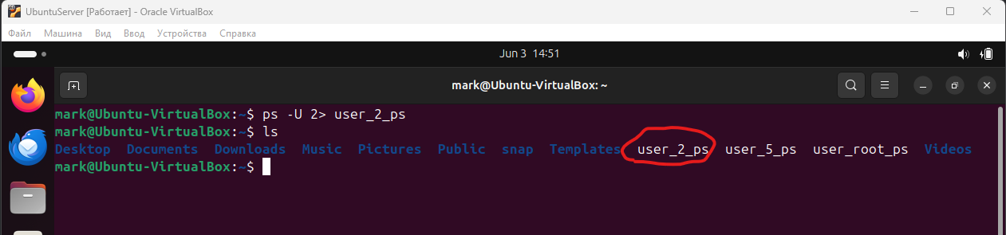

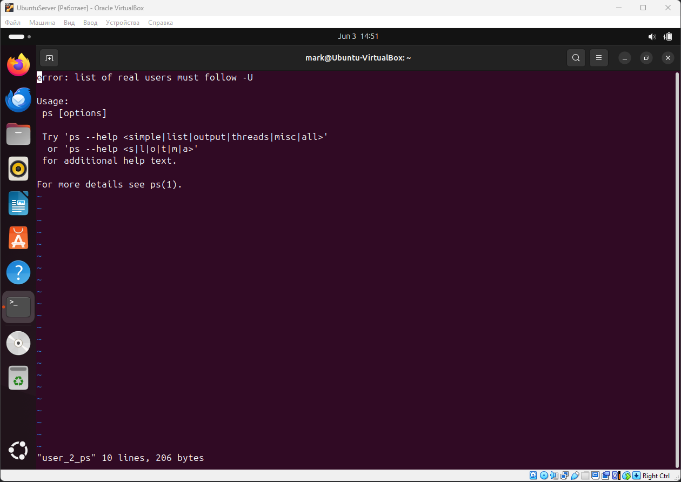

В случае выполнения второй команды повторяется практически аналогичная ситуация, за исключением того, что нет потока 5, поэтому bash воспринимает это как ошибку и перенаправление не срабатывает.
Текст ошибки выводится в консоль, файл user_5_ps создается в домашней директории, но он пустой.

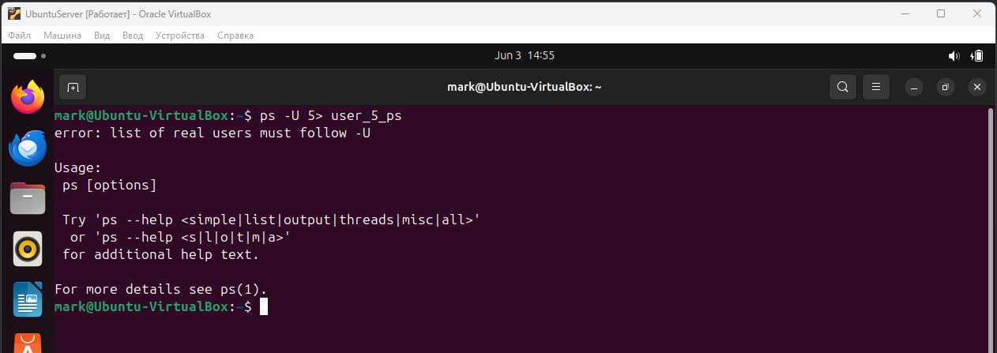

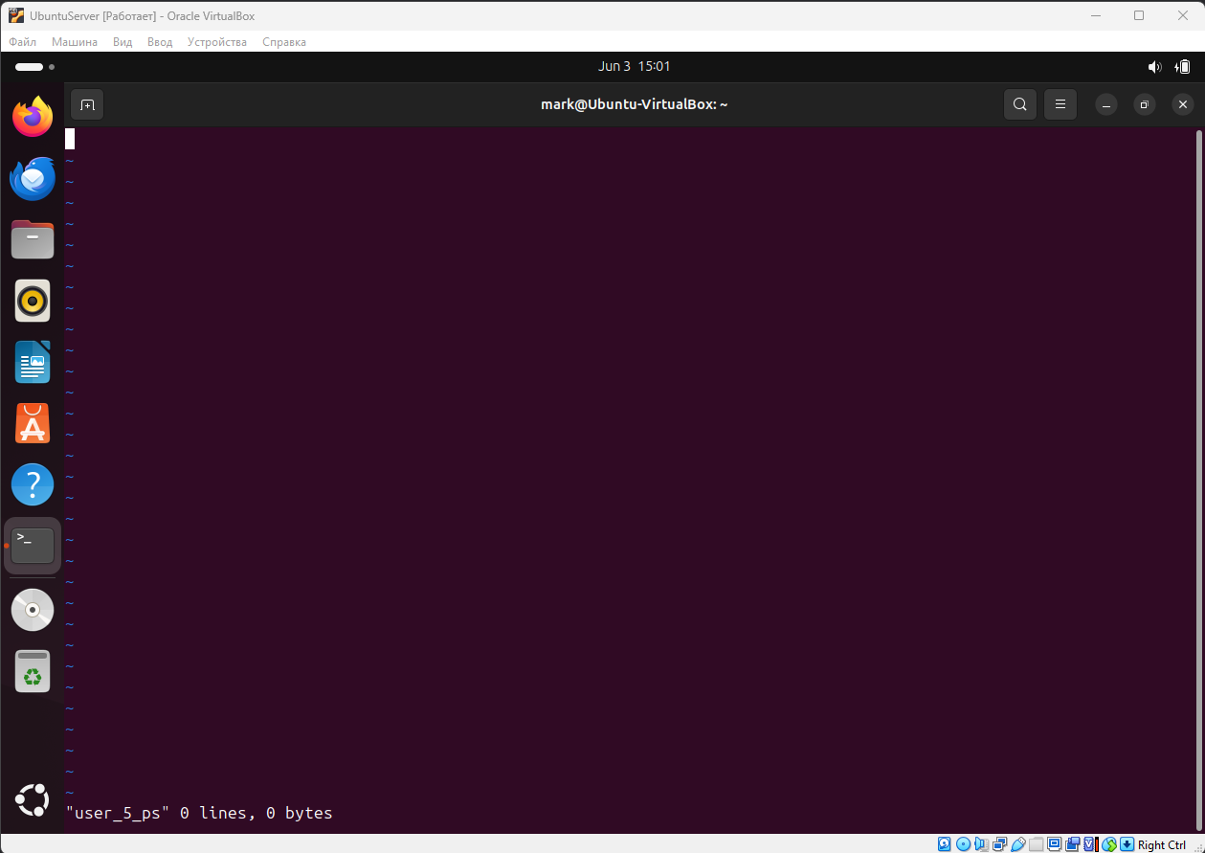

Правильные команды должны выглядеть следующим образом:

ps -u 2 > user_2_ps 2> /dev/null
ps -u 5 > user_5_ps 2> /dev/null

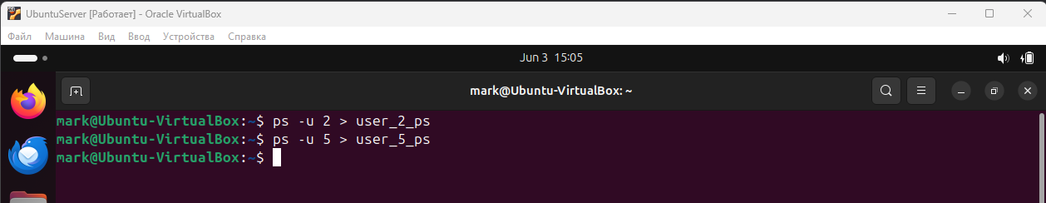

И тогда оба созданных файла, в виду того, что пользователей 2 и 5 нет в системе, будут содержать следующую информацию:

